ANALISIS DE DATOS
2026

Retail Sales Analysis
END-TO-END DATA PROJECT

DATASET: SAMPLE SUPERSTORE (KAGGLE)
HERRAMIENTAS: EXCEL · SQL SERVER · POWER BI

Federico Maximiliano Ayala

INDICE
1. Introducción 2
1.1 Descripción del proyecto 2
1.2 Objetivo 2
1.3 Fuente del dataset 2
2. Herramientas utilizadas 2
3. Estructura del repositorio 2
4. Exploración inicial del dataset 2
4.1 Descripción de columnas 2
4.2 Observaciones iniciales 2
5. Limpieza de datos (Excel) 2
5.1 Problemas encontrados 3
5.2 Transformaciones aplicadas 3
6. Modelado de datos 3
6.1 Decisiones de diseño 3
6.2 Diagrama Entidad-Relación (DER) 3
6.3 Normalización aplicada 3
7. Base de datos (SQL Server) 3
7.1 Estructura de tablas 3
7.2 Scripts de creación 3
7.3 Consultas principales 3
7.4 Vistas y Stored Procedures 3
8. Visualización (Power BI) 4
8.1 Modelo de datos 4
8.2 Medidas DAX 4
8.3 Descripción del dashboard 4
9. Conclusiones y hallazgos 4
10. Próximos pasos / Mejoras futuras 4

Introducción
El análisis de datos se ha convertido en una herramienta clave para la toma de decisiones en el sector retail, permitiendo a las empresas entender el comportamiento de sus ventas, optimizar su inventario y maximizar su rentabilidad. En el marco de mi formación en análisis de datos, desarrollé este proyecto con el objetivo de aplicar herramientas del mundo real — Excel, SQL Server y Power BI — sobre un dataset de ventas retail, recorriendo el ciclo completo desde la limpieza del dato hasta la visualización de insights de negocio.

Descripción del proyecto
Este proyecto consiste en el análisis integral de un dataset de ventas de una empresa retail, que contiene información sobre órdenes de compra, clientes, productos, categorías y regiones geográficas. A través de un flujo de trabajo end-to-end, se procesaron y transformaron los datos crudos en información útil para la toma de decisiones, utilizando Excel para la limpieza y exploración inicial, implementación de diagramas de entidad-relación, representación de conjunto de relaciones en Modelo de Relación, SQL Server para el modelado y consultas, y Power BI para la visualización de resultados mediante un dashboard interactivo.

Objetivo
¿Cuáles son los 10 productos más vendidos por ingresos?
¿Qué categoría y sub-categoría generan más ganancia?
¿Qué impacto tiene el descuento en la ganancia por producto?
¿Qué región genera más ingresos?
¿Hay ciudades con ventas altas pero pérdidas?
¿Qué segmento de clientes genera más ventas?
¿Cómo evolucionan las ventas mes a mes?
¿Cuál es el margen de ganancia general del negocio?

Fuente del dataset
El dataset utilizado es Sample Superstore, disponible públicamente en la plataforma Kaggle. Contiene información de ventas de una empresa retail ficticia de Estados Unidos, con registros de órdenes, clientes, productos y regiones geográficas. Fue descargado en su versión original sin modificaciones previas.
Fuente: https://www.kaggle.com/datasets/naveenkumar20bps1137/sample-superstore/data

Herramientas utilizadas
Para este trabajo se usaron estas herramientas con sus respectivas versiones más actualizadas:
- Microsoft Excel (Microsoft 365 - Versión 2602): exploración inicial del dataset y normalización de los datos mediante Power Query, donde se crearon las 5 tablas del modelo relacional y se cargaron al Modelo de Datos de Excel.
- SQL Server Management Studio 21: modelado relacional, creación de tablas, consultas y stored procedures.
- Power BI Desktop (Versión 2.149.1429.0 64-bit, November 2025): construcción del dashboard interactivo y visualización de resultados.

Estructura del repositorio
El proyecto está organizado en la siguiente estructura de carpetas:
📁 retail-sales-analysis ← carpeta principal del proyecto
📁 data ← acá van los archivos de datos
📁 raw ← el Excel original que bajaste de Kaggle, sin tocar
📁 cleaned ← el Excel después de limpiarlo
📁 sql ← acá van todos tus scripts de SQL Server
📁 powerbi ← acá va el archivo del dashboard
📁 docs ← acá van el DER y este documento Word
📄 README ← una presentación del proyecto

Exploración inicial del dataset

Descripción de columnas
Nombre de columna | TIPO EXCEL | Tipo SQL | Descripción
Row ID | Número entero | Int | número de fila del dataset original.
LocationId | Generado (Power Query) | Int | Identificador único de ubicación, generado en Power Query como columna de índice para normalizar la tabla UBICACION.
Order ID | Texto | Varchar | Identificador único de cada orden de compra
Order Date | Fecha | Date | Fecha en que se realizó el pedido
Ship Date | Fecha | Date | Fecha en que se despachó el pedido
Ship Mode | Texto | Varchar | Modalidad de envío seleccionada
Customer ID | Texto | Varchar | Identificador único del cliente
Segment | Texto | Varchar | Segmento al que pertenece el cliente
Country | Texto | Varchar | País del cliente
City | Texto | Varchar | Ciudad del cliente
State | Texto | Varchar | Estado del cliente
Region | Texto | Varchar | Región geográfica del cliente
Product ID | Texto | Varchar | Identificador único del producto
Category | Texto | Varchar | Categoría principal del producto
Sub-Category | Texto | Varchar | Sub-categoría del producto
Product Name | Texto | Varchar | Nombre completo del producto
Sales | Número decimal | Float | Monto total de la venta en dólares
Quantity | Número entero | Int | Cantidad de unidades vendidas
Discount | Número decimal | Float | Descuento aplicado a la venta
Profit | Número decimal | Float | Ganancia generada por la venta en dólares

Observaciones iniciales
- El dataset contiene 9.994 registros y 19 columnas.

- No se encontraron celdas vacías ni errores en ninguna columna.
- Las columnas no tenían categorías de dato asignadas en Excel, por lo que fue necesario definir el tipo de dato correspondiente a cada una manualmente.
- La columna Discount presenta valores entre 0 y 1, donde 0 representa sin descuento y 1 representa el 100% de descuento. Este formato debe tenerse en cuenta al momento de interpretar los resultados.

Limpieza de datos (Excel)

Problemas encontrados
Luego de una revisión del dataset no se encontraron problemas de calidad de datos. No se detectaron valores nulos, duplicados, errores de formato ni inconsistencias

Transformaciones aplicadas
Si bien el dataset no presentó problemas de calidad como valores nulos o errores de formato, se realizaron las siguientes transformaciones como parte del proceso de normalización. Todo el proceso fue realizado con Power Query, lo que permite reproducirlo automáticamente ante cualquier cambio en el dataset fuente.
- El dataset original (tb_superstore_retail) fue cargado en Power Query y duplicado en 5 consultas independientes, una por cada entidad: CLIENTE, UBICACION, PEDIDO, DETALLE_DEL_PEDIDO y PRODUCTO.
- En cada consulta se seleccionaron únicamente las columnas correspondientes a esa entidad y se eliminaron duplicados tomando como criterio la clave primaria respectiva.
- Para la tabla UBICACION se generó un LocationID mediante una columna de índice desde 1, identificando cada combinación única de Country, City, State y Region.
- En la tabla PEDIDO se realizó un Merge con UBICACION usando las columnas Country, City, State y Region como clave de unión, incorporando el LocationID y eliminando las columnas de ubicación originales.
- Las 5 consultas fueron cargadas al Modelo de Datos de Excel como “Solo conexión”, y se definieron las relaciones entre tablas desde Datos → Relaciones.

Modelado de datos

Decisiones de diseño
Al analizar el dataset noté que toda la información estaba mezclada en una sola tabla, repitiendo datos de clientes, productos y ubicaciones en cada fila. Esto generaba redundancia e inconsistencias: un mismo CustomerID aparecía con distintas ciudades, lo que impedía definirlo como clave primaria válida. Al investigar la causa, identifiqué que la ubicación no describe al cliente sino al pedido, ya que un mismo cliente puede realizar compras desde distintas ciudades. Con base en esto, decidí separar el dataset en 5 tablas: CLIENTE, UBICACION, PEDIDO, DETALLE_DEL_PEDIDO y PRODUCTO, dándole una responsabilidad clara a cada entidad y relacionándolas entre sí para que el modelo refleje cómo funciona realmente el negocio.

Diagrama Entidad-Relación (DER)

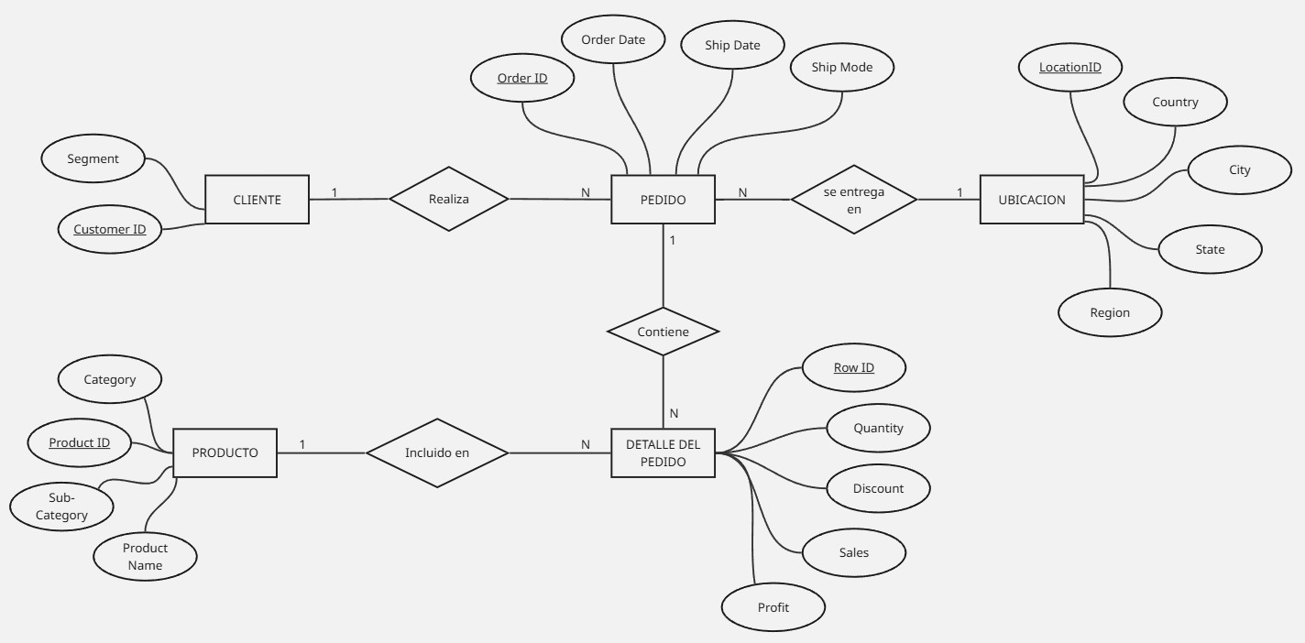

Modelo Relacional (MR)
CLIENTE (CustomerID, Segment)
UBICACION (LocationID, Country, City, State, Region)
PEDIDO (OrdenID, OrderDate, ShipDate, ShipMode, CustomerID, LocationID)
DETALLE_DEL_PEDIDO (RowID, Quantity, Discount, Sales, Profit, OrderID, ProductID)
PRODUCTO (ProductID, Category, Sub-Category, Product Name)

Normalización aplicada
El modelo fue normalizado hasta la Tercera Forma Normal (3FN):
- 1FN: todas las tablas cumplen la primera forma normal. Cada celda contiene un único valor atómico y no existen grupos repetidos.
- 2FN: todas las tablas cumplen la segunda forma normal. Cada columna depende completamente de la clave primaria de su tabla y no de una parte de ella.
- 3FN: todas las tablas cumplen la tercera forma normal. Se eliminó la redundancia separando el dataset original en 5 tablas: CLIENTE, UBICACION, PEDIDO, DETALLE_DEL_PEDIDO y PRODUCTO. La separación de UBICACION en una tabla propia elimina la dependencia transitiva que existía en el modelo anterior (donde City determinaba State y State determinaba Region), logrando un modelo completamente normalizado.
El modelo completo está implementado en el Modelo de Datos de Excel con las siguientes 4 relaciones: PEDIDO → CLIENTE (por CustomerID), PEDIDO → UBICACION (por LocationID), DETALLE_DEL_PEDIDO → PEDIDO (por OrderID) y DETALLE_DEL_PEDIDO → PRODUCTO (por ProductID).

Base de datos (SQL Server)

Estructura de tablas
El modelo de base de datos está compuesto por 5 tablas normalizadas hasta la Tercera Forma Normal. Todas las columnas fueron definidas como NOT NULL dado que el dataset original no presentaba valores nulos.
clientes — almacena la información de cada cliente único. Compuesta por CustomerID (varchar 50, PK) y Segment (varchar 50).
ubicaciones — almacena cada combinación única de ubicación geográfica. Compuesta por LocationID (int, PK), Country (varchar 50), City (varchar 50), State (varchar 50) y Region (varchar 50).
productos — almacena el catálogo de productos. Compuesta por ProductID (varchar 50, PK), Category (varchar 50), SubCategory (varchar 50) y ProductName (varchar 255).
pedidos — almacena cada orden de compra y la vincula con su cliente y ubicación de entrega. Compuesta por OrderID (varchar 50, PK), OrderDate (date), ShipDate (date), ShipMode (varchar 50), CustomerID (varchar 50, FK → clientes) y LocationID (int, FK → ubicaciones).
detalle_pedidos — almacena el detalle de cada línea de venta, vinculando pedidos con productos. Compuesta por RowID (int, PK), Quantity (int), Sales (float), Discount (decimal), Profit (float), OrderID (varchar 50, FK → pedidos) y ProductID (varchar 50, FK → productos).

Scripts de creación
Los scripts SQL están organizados en la carpeta sql/ del repositorio y deben ejecutarse en orden:
01_create_database.sql — crea la base de datos del proyecto.
02_create_tables.sql — define las 5 tablas con sus columnas, tipos de dato, claves primarias y claves foráneas.
03_insert_data.sql — carga los datos desde los archivos CSV usando BULK INSERT.
04_queries.sql — contiene las consultas para responder las preguntas de negocio.
05_views.sql — define las 7 vistas utilizadas en el dashboard de Power BI.
06_stored_procedures.sql — contiene los stored procedures del proyecto.

Consultas principales
Se desarrollaron 8 consultas para responder las preguntas de negocio del proyecto, todas almacenadas en 04_queries.sql:
¿Cuáles son los 10 productos más vendidos por ingresos? — obtiene los 10 productos con mayor volumen de ventas usando TOP 10 y SUM sobre la tabla detalle_pedidos, relacionada con productos.
¿Qué categoría y sub-categoría generan más ganancia? — agrupa por Category y SubCategory sumando la ganancia total, ordenado de mayor a menor.
¿Qué impacto tiene el descuento en la ganancia por producto? — calcula el promedio de descuento y de ganancia por producto para identificar si los descuentos altos correlacionan con pérdidas.
¿Qué región genera más ingresos? — cruza ubicaciones, pedidos y detalle_pedidos para sumar los ingresos agrupados por región geográfica.
¿Hay ciudades con ventas altas pero pérdidas? — usa HAVING SUM(Profit) < 0 para filtrar ciudades con resultado negativo, ordenadas por volumen de ventas.
¿Qué segmento de clientes genera más ventas? — cruza clientes, pedidos y detalle_pedidos para sumar ingresos por segmento.
¿Cómo evolucionan las ventas mes a mes? — extrae el año y mes de OrderDate con YEAR() y MONTH(), sumando los ingresos de cada período.
¿Cuál es el margen de ganancia general del negocio? — calcula el porcentaje de ganancia sobre el total de ingresos con una sola fórmula sobre detalle_pedidos.

7.4 Vistas y Stored Procedures
Se crearon 8 Views almacenadas en 05_views.sql
Vista | Descripción
vw_ventas_por_producto | Ventas y ganancia agrupadas por producto, categoría y subcategoría
vw_ventas_por_categoria | Ventas y ganancia agrupadas por categoría y subcategoría
vw_impacto_descuento | Promedio de descuento y ganancia por producto para analizar si los descuentos altos impactan negativamente en la ganancia
vw_ventas_por_region | Ingresos y ganancia agrupados por región geográfica
vw_ciudades_con_perdidas | Ciudades que tuvieron ventas pero cerraron con resultado negativo
vw_ventas_por_segmento | Ingresos y ganancia agrupados por segmento de cliente
vw_evolucion_ventas | Evolución de ingresos mes a mes para analizar tendencias a lo largo del tiempo
vw_margen_ganancia | Margen de ganancia general del negocio expresado como porcentaje sobre el total de ingresos
Se crearon 5 Stored Procedures almacenados en 06_stored_procedures.sql
Stored Procedure | Parámetro/s | Descripción
sp_ventas_por_region | @Region | Devuelve ingresos y ganancia para una región específica
sp_ventas_por_categoria | @Category | Devuelve subcategorías con ingresos y ganancia para una categoría específica
sp_ventas_por_periodo | @FechaInicio, @FechaFin | Devuelve la evolución de ventas entre dos fechas
sp_top_productos | @Top | Devuelve los N productos más vendidos por ingresos
sp_ciudades_con_perdidas | @Region | Devuelve las ciudades con resultado negativo de una región específica

8. Visualización (Power BI)

8.2 Medidas DAX
Nombre | Tipo | Página | Fórmula | Descripción
Margen Ganancia | Medida | Resumen general | FORMAT(SUM(vw_margen_ganancia[MargenPorcentaje]), "0.00") & "%" | Muestra el margen de ganancia general del negocio con formato de porcentaje con 2 decimales
NombreMes | Columna calculada | Resumen general | FORMAT(DATE(2024, vw_evolucion_ventas[Mes], 1), "MMM") | Convierte el número de mes a nombre abreviado para mostrar en el eje X del gráfico de evolución de ventas
totalIngreso | Medida | Clientes y segmentos | totalIngreso =  VAR total = SUM(vw_ventas_por_segmento[Ingresos]) RETURN FORMAT(total / 1000000, "$#.0") & "M" | Muestra el total de ingresos por segmento abreviado en millones
Etiqueta Segmento | Medida | Clientes y segmentos | Etiqueta Segmento =  VAR TotalIngresos = CALCULATE(SUM(vw_ventas_por_segmento[Ingresos]), ALL(vw_ventas_por_segmento))  VAR IngresoSegmento = SUM(vw_ventas_por_segmento[Ingresos]) VAR Porcentaje = DIVIDE(IngresoSegmento, TotalIngresos) * 100  RETURN FORMAT(IngresoSegmento, "$#,#") & " - " & FORMAT(Porcentaje, "0.0") & "%" | Muestra el ingreso y el porcentaje sobre el total para cada segmento
MedidaVentas | Medida | Análisis geográfico | MedidaVentas =  VAR total = SUM(vw_ciudades_con_perdidas[Ventas]) RETURN FORMAT(total, "$#,##0") & "K" | Muestra el total de ventas de ciudades con pérdidas abreviado en miles
MedidaResultado | Medida | Análisis geográfico | MedidaResultado =  VAR total = SUM(vw_ciudades_con_perdidas[Resultado])  RETURN FORMAT(total / 1000, "$#,##0.0") & "K" | Muestra el resultado negativo de ciudades con pérdidas abreviado en miles

8.3 Descripción del dashboard

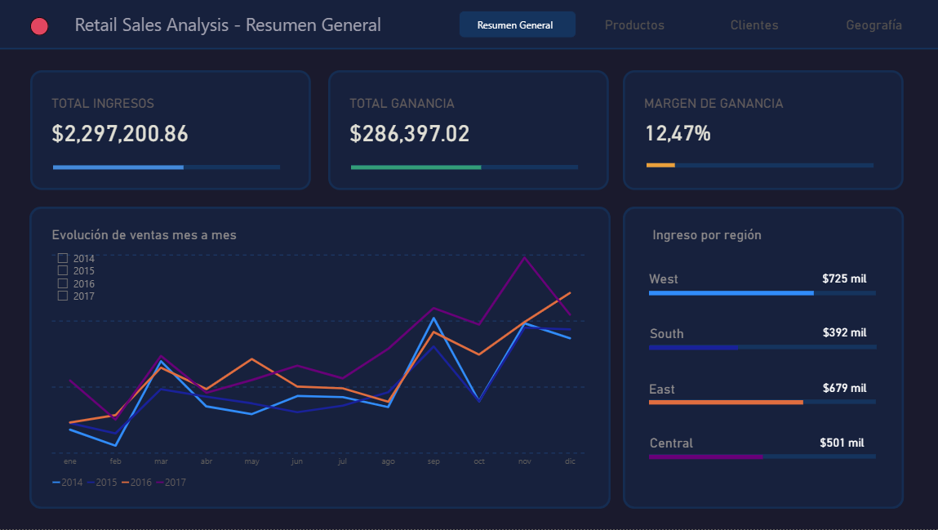
Resumen general — presenta una visión global del negocio. Incluye 3 tarjetas KPI con el total de ingresos, total de ganancia y margen de ganancia. Un gráfico de líneas muestra la evolución de ventas mes a mes y un gráfico de barras compara los ingresos por región geográfica.
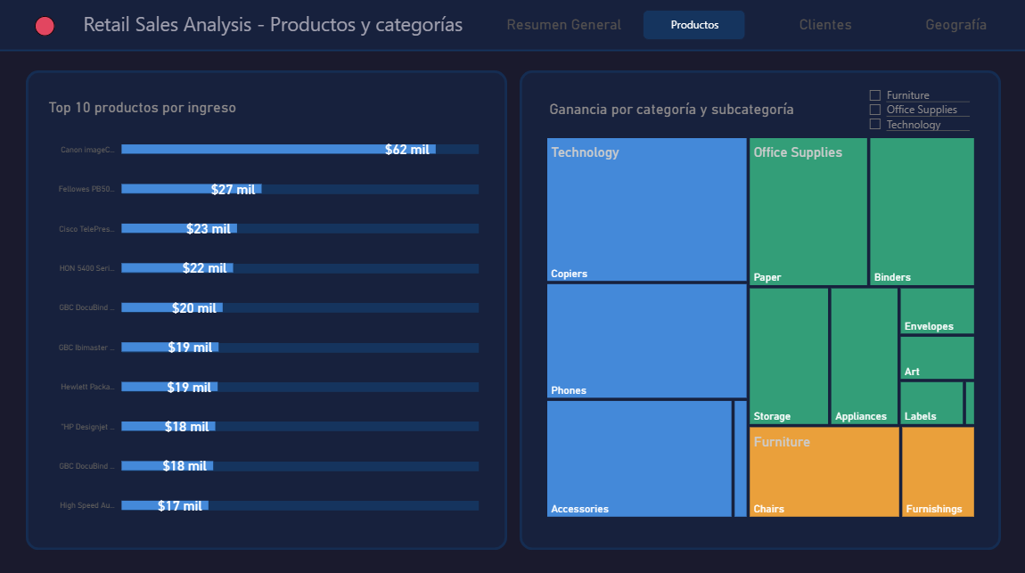
Productos y categorías — analiza el rendimiento del catálogo de productos. Un gráfico de barras horizontal muestra los 10 productos más vendidos por ingresos. Un treemap muestra la ganancia y los ingresos por categoría y subcategoría, permitiendo identificar visualmente cuáles son más rentables.
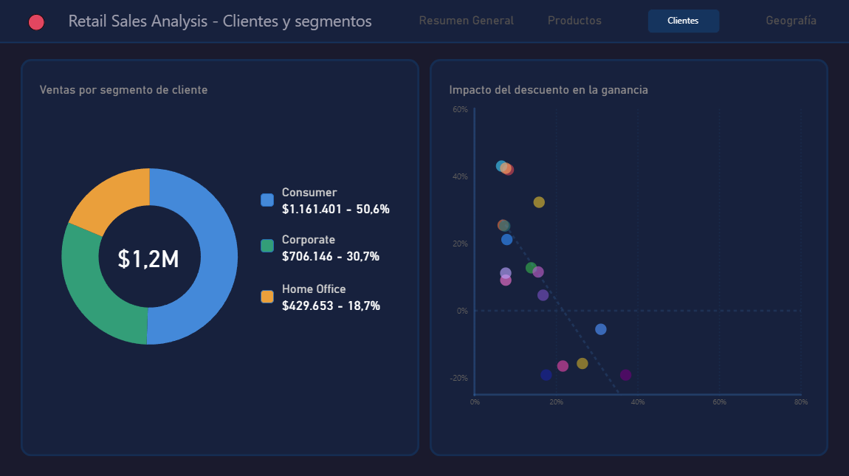
Clientes y segmentos — analiza el comportamiento por segmento de cliente. Un gráfico de anillos muestra la distribución de ventas entre los segmentos Consumer, Corporate y Home Office. Un gráfico de dispersión muestra la correlación entre el promedio de descuento y el margen de ganancia por subcategoría.
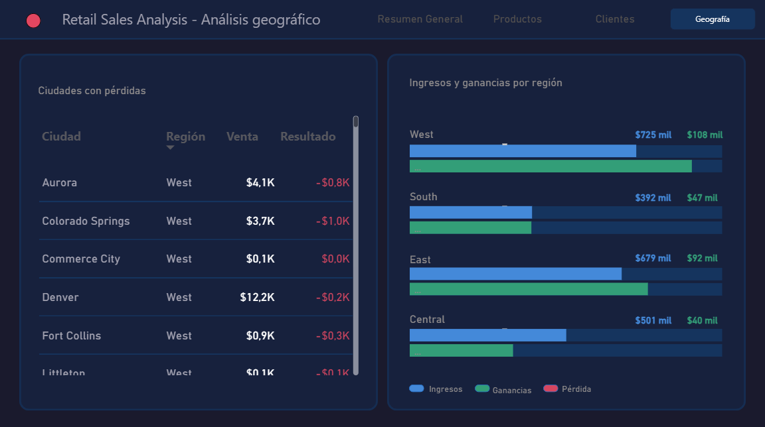
Análisis geográfico — analiza el rendimiento por ubicación. Una tabla detalla las ciudades con ventas altas pero resultado negativo. Un gráfico de barras agrupadas compara los ingresos y la ganancia por región, destacando en rojo las regiones con pérdidas.

9. Conclusiones y hallazgos
El análisis del dataset Sample Superstore permitió identificar los siguientes hallazgos de negocio:
Rendimiento por región. West es la región con mayor volumen de ingresos con $725K, seguida por East ($678K), Central ($501K) y South ($392K). La diferencia entre la región más y menos rentable es de $333K, lo que sugiere oportunidades de crecimiento en el sur del país.
Categorías y subcategorías. Technology es la categoría más rentable del negocio. Dentro de ella, Copiers es la subcategoría con mayor ganancia con $149,528. En el extremo opuesto, Office Supplies-Fasteners es la subcategoría con menor volumen de ingresos con $3,024, lo que podría justificar una revisión de su lugar en el catálogo.
Ciudades con pérdidas. Se identificaron ciudades con volumen de ventas relevante pero resultado negativo. Los casos más críticos son Lancaster (East) con $9,400 en ventas y -$7,300 de resultado, y San Antonio (Central) con $21,800 en ventas y -$7,300 de resultado. Esto indica que en estas ciudades los descuentos o los costos están erosionando completamente la ganancia.
Segmentos de clientes. El segmento Consumer concentra la mayor parte de las ventas con $1,161,401 representando el 50.6% del total. Le siguen Corporate con 30.7% y Home Office con 18.7%.
Impacto del descuento. El análisis de dispersión confirma una correlación negativa entre el nivel de descuento y el margen de ganancia. Subcategorías como Binders, con un descuento promedio del 37%, registran un margen promedio de -19%, lo que indica que la política de descuentos está generando pérdidas en varios segmentos del catálogo.

10. Próximos pasos / Mejoras futuras
Revisar el catálogo de productos. Office Supplies-Fasteners genera solo $3,024 de ingresos en todo el período. Vale la pena evaluar si tiene sentido seguir vendiéndolo.
Investigar San Antonio y Lancaster. Son ciudades donde se vende bastante pero se pierde dinero. Puede ser que se estén aplicando descuentos demasiado altos para competir en esos mercados.
Enfocarse en el segmento Consumer. Representa el 50% de las ventas, por lo que cualquier mejora en la experiencia o política de precios para ese segmento tiene el mayor impacto en el negocio.
Replicar el éxito de West en otras regiones. West lidera en ingresos. Analizar qué productos y segmentos funcionan mejor ahí para aplicar la misma estrategia en South, que es la región más rezagada.

